Откройте ваш проект в VS Code, откройте терминал (Ctrl + ~) и следуйте инструкции:
- Инициализация и первый коммит: Вводите команды по очереди:
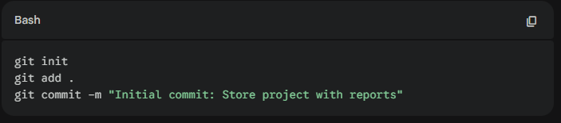
2. Создание репозитория на сайте:
- Зайдите на GitHub, нажмите кнопку New (или плюс в углу).
- Дайте имя проекту (например, my-django-store).
- Оставьте его Public и не ставьте галочки "Add a README" или ".gitignore" (мы это сделаем позже).
- Нажмите Create repository.
3. Связка локального кода с GitHub: GitHub покажет вам команды. Вам нужны те, что под заголовком "...or push an existing repository from the command line":
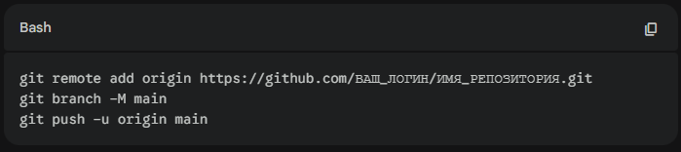
Вас может попросить войти в аккаунт через браузер — просто подтвердите доступ.

